14 バンデグラーフ起電機による実験
（尾原味夫）
  - 糸による電気力線モデルの演示（図１）
（ねらい：電界や電気力線のイメージづくりに役立てる）
帯状の金属板（薄くて変形しやすいもの、1cｍX50cm程度）に等間隔で糸を１０本ほどつけておき、それをパンデグラーフ起電機の頭部にとりつける。
（巻き付ける）起電機のスイッチを入れると糸が電気力線のように放射線状に張り電界の様子がわかる。
またその近くにアースした金属をおくと、糸の形が曲がり、双極子による電界のようすがわかる。
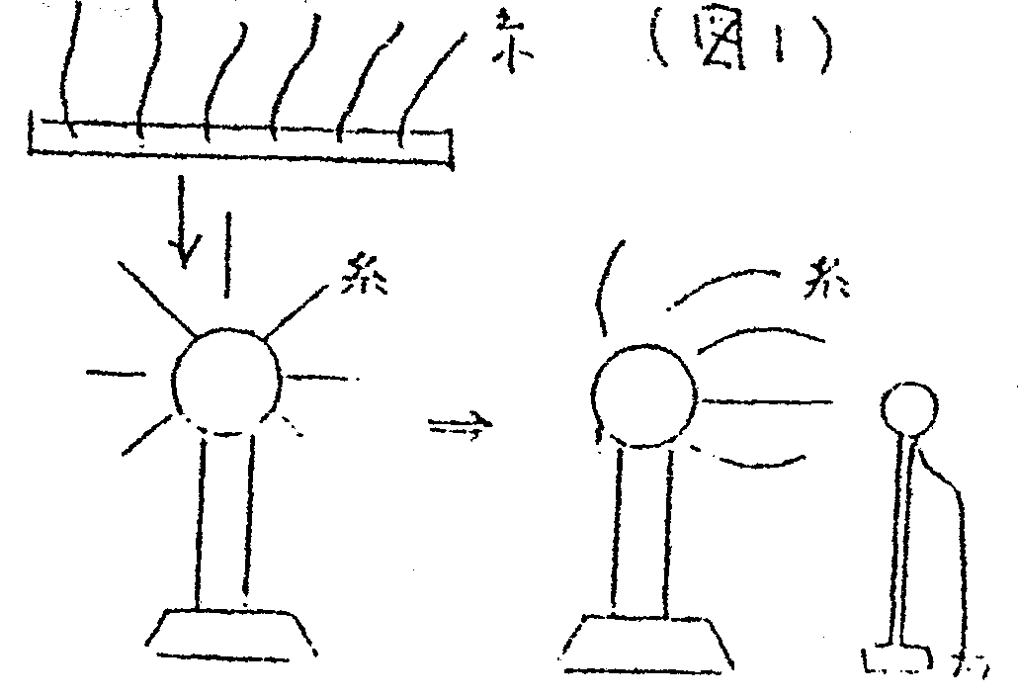
（2） 平面上の電荷による電界と平行棒板の電界（図２）
（ねらい：帯電した金属板の両面に垂直に一様な電界が生ずることを示す。また平行棒板の間で正電荷による電界に負電荷による電界が重なって強くなり、外側ではそれらが打ち消しあって電界がきわめて弱くなることを示す。）
金属板の両面に糸（長さ５～１０ｃｍ程度）を1O本ほど一列に等間隔で取り付ける。それを絶縁体で挟んでスタンドに固定する。それをバンデゲラーフ起電機につなぐと糸は少し起き上がり、斜め下方に張った状態となる。（板に垂直にならなくてもよい）これにもう一枚の金属板を近づけてみる。それが 絶縁されていれば、糸の張り方に変化はないが、それをアースすると、それらの金属板の間の糸は垂直にピンと張り、外側の糸は垂れて下がる。
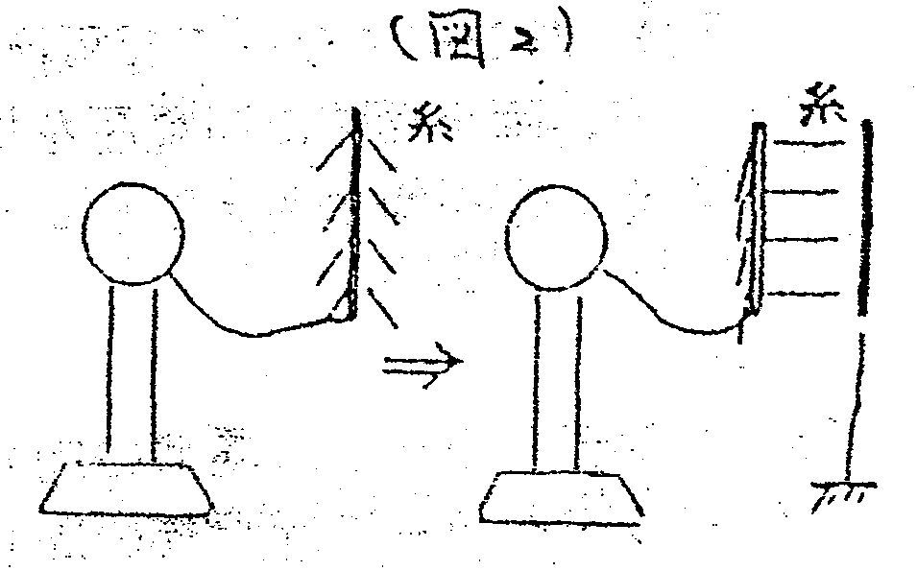

（3） 電界中の位置エネルギーと電界（図3）
（電荷が電界中で位置エネルギーを持つことを実感的に理解させる。また位置エネルギーをもてばやがてそれが運動エネルギーに転換することを確認させ、電位の概念の理解に役立てる。）パンデグラーフ起電機から20ｃmほど離れたところにアースきれた金属板をおき、その間に電気振り子を持っていく。振り子は起電機に引き寄せられるが電荷をもらうと反発力により勢いよく動き出し、金属板にぶつかる。その時間に電荷を失い、また起電機横に引き寄せられ、往複運動を繰り返す。
